**UNIVERSIDAD TECNOLOGICA DE PANAMA**

Herramienta de Programación Aplicada II examen Practico No.1

Nombre: __Fabián Fernández____________ced:_E-8-196729_____ Grupo:_1IL122_____ fecha: 24/04/2024

Leer cuidadosamente el examen, no realice tachones. Tiene un valor de 40 puntos

**III TERCERA PARTE PROGRAMACION.** TIENE UN VALOR 20 PUNTOS c/u , debe subir el programa a la plataforma de teams y copiar el código fuente y captura de la corrida del programa

1.Confecciones un programa en lenguaje Java, y que los datos deben ser leídos por consola con valores de tipo flotantes y que pueda calcular lo siguiente:

a) Crear método para leer los datos del cono. Método calcular volumen cono e impresión de resultados.

b) Crear método para leer los datos del trapecio. Método calcular área del trapecio e impresión de resultados.

c) Debe crear el programa principal y sus clases dentro de su proyecto (el Nombre del proyecto debe llevar su nombre en los dos problemas). Los datos deben ser leídos por consola utilizando scanner.

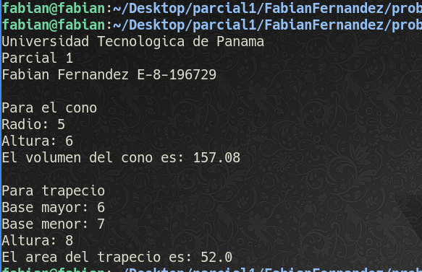

//Fabian Fernandez E-8-196729

public class Main{

public static void main(String[] args) {

//declaracion de objetos

cono cono1 = new cono();

trapecio trap1 = new trapecio();

//presentacion

System.out.println("Universidad Tecnologica de Panama");

System.out.println("Parcial 1");

System.out.println("Fabian Fernandez E-8-196729");

System.out.println("");

//parte a

System.out.println("Para el cono");

cono1.pedirDatos();

cono1.calcularVolumen();

cono1.mostrarResultados();

System.out.println("");

//parte b

System.out.println("Para trapecio");

trap1.pedirDatos();

trap1.calcularArea();

trap1.mostrarResultados();

}

}

import java.util.Scanner;

public class cono {

//variables y objetos

double radio, altura, volumen;

final double pi = 3.1416;

Scanner input = new Scanner(System.in);

void pedirDatos()

{

System.out.print("Radio: ");

radio = input.nextDouble();

System.out.print("Altura: ");

altura = input.nextDouble();

}

void calcularVolumen()

{

volumen = (pi*radio*radio*altura)/3;

}

void mostrarResultados()

{

System.out.println("El volumen del cono es: "+volumen);

}

}

import java.util.Scanner;

public class trapecio{

//declaracion

Scanner input = new Scanner(System.in);

double base_mayor, base_menor, altura, area;

//metodos

void pedirDatos()

{

System.out.print("Base mayor: ");

base_mayor = input.nextDouble();

System.out.print("Base menor: ");

base_menor = input.nextDouble();

System.out.print("Altura: ");

altura = input.nextDouble();

}

void calcularArea()

{

area = ((base_mayor+base_menor)*altura)/2;

}

void mostrarResultados()

{

System.out.println("El area del trapecio es: "+area);

}

}

2 confeccione un programa en lenguaje java, que convierta de grados centígrados a grados Fahrenheit

según la formula ° F = (9/5 × ° C) + 32, utilizar el uso del ciclo repetitivo del for desde un valor inicial centígrados desde n1= 10 hasta n2=50 grados, pero con un incremento de 5 grados, e imprima los resultados. Los datos iniciales n1 y n2 deberán ser leídos por consola utilizando el scanner y su librería.

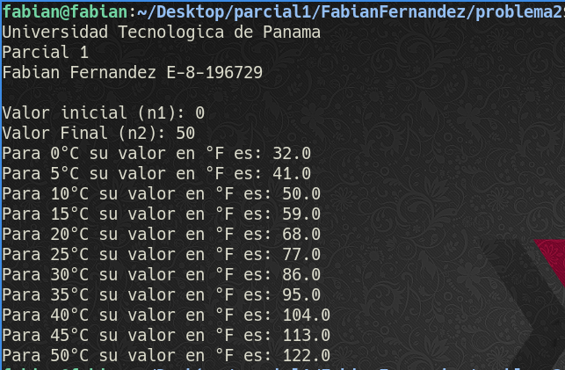

//Fabián Fernández E-8-196729

public class Main {

public static void main(String[] args) {

//declaracion

calculadora fx = new calculadora();

System.out.println("Universidad Tecnologica de Panama");

System.out.println("Parcial 1");

System.out.println("Fabian Fernandez E-8-196729");

System.out.println("");

fx.entradaDatos();

fx.calculos();

}

}

import java.util.Scanner;

public class calculadora {

//declaracion

Scanner input = new Scanner(System.in);

int n1, n2;

double F;

void entradaDatos()

{

System.out.print("Valor inicial (n1): ");

n1 = input.nextInt();

System.out.print("Valor Final (n2): ");

n2 = input.nextInt();

}

void calculos()

{

for(int i=n1;i<=n2;i=i+5)

{

F = (1.8*i) + 32.0;

System.out.println("Para "+i+"°C su valor en °F es: "+F);

}

}

}

Para los dos problemas deberá copiar el código fuente de java, del programa principal y la clase y los métodos en su Word como también la captura de la corrida y agregarlo al documento de plantilla

